养老基金安全指数

# 1、为什么要做这个模型

（1）政策要求

2015年人力资源社会保障部就强调“确保养老保险基金的绝对安全始终是第一位要考虑的问题”。

2022年11月24日人社部召开全国城乡居民养老保险工作推进会，强调持续扩大参保覆盖范围，提高筹资和保障水平，巩固拓展社保扶贫成果，强化基金安全管理。

（2）老龄化严重

以国际通用指标来判断我国老龄化进程，2000年65岁及以上人口7%，进入老龄化社会，目前该指标超过12%；大约在2025年，该指标达到14%，进入深度老龄社会；2035年将达到20%，进入超级老龄社会。未来5~10年，中国将迎来老龄化更加严峻的挑战。2019年11月发布的《国家积极应对人口老龄化中长期规划》（下称《中长期规划》）中强调，“夯实应对人口老龄化的社会财富储备。通过完善国民收入分配体系，优化政府、企业、居民之间的分配格局，稳步增加养老财富储备”。而养老基金是养老财富储备的重要来源，是化解长寿风险的必然选择。

（3）关系整个社保制度可持续运行

随着我国社会保障体系建设的不断发展和完善，社保覆盖范围不断扩大，待遇水平稳步提高，基金规模增长迅速，其中占比最大的养老保险发挥着关键作用。由于人均寿命延长、退休待遇不断提高和缴费率下调，以及地区间政策施行差异化、收支不均衡等现实问题，给社保基金可持续性带来挑战。

（4）影响现行养老保险运行模式

我国实行的是国家统筹管理的社会养老保险体系，采取现收现付制模式，这是以我国较多的年轻人口为基础的。根据劳动和社会保障部统计数据，我国的退休在职比退休职工与在职职工之比1985年为1:7.5，到2004年这一数据变为1:2.3，仅仅20年的时间，赡养负担提高了3倍多。养老保障体系入不敷出情况加剧，养老保险基金收难抵支，缺口呈逐年增加趋势，单纯的现收现付制已然难以维系。

因此，科学评估养老基金运行安全水平迫在眉睫。

# 2、本模型可以得到什么

在深入分析养老保险基金筹集、管理和支付安全影响因素的基础上，构建了3维度共计18个指标的养老保险基金安全评价指标体系，然后利用客观赋权法确定评价指标权重，最后采用综合指数法计算得到养老基金安全指数。

# 3、指标体系

|  |  |  |
| --- | --- | --- |
| 一级指标 | 二级指标 | 说明 |
| 筹集安全 | 参保率 | 参保人数/就业总人数 |
| 征缴率 | 实际缴费人数/参保人数 |
| 工资指数 | 缴费工资/上年度在岗平均工资 |
| 就业人数增长率 | （本期就业人数-上期就业人数）/上期就业人数 |
| 财政补贴基本养老保险基金增长率 | （本期财政补贴基金-上期财政补贴基金）/上期财政补贴基金 |
| 基金收入率 | 基金收入/GDP |
| 基金收入增长率 | （本期基金收入-上期基金收入）/上期基金收入 |
| 管理安全 | 基金结余率 | （当期征缴-当期支出）/当期征缴 |
| 基金累计结余增长率 | （本期基金累计结余-上期基金累计结余）/上期基金累计结余 |
| 已实现收益率 | 已实现投资收益/年初累计结余 |
| 经营收益率 | 经营业绩/年初累计结余 |
| 正常征缴率 | 当期正常征缴/当期征缴 |
| 支付安全 | 替代率 | 人均养老金待遇/上年度在岗职工平均工资 |
| 赡养率 | 当期养老金领取人数/当期缴费人数 |
| 可支付月数 | 当期养老金结余/当期待遇支出额 |
| 离退休人员增长率 | （本期离退休人数-上期离退休人数）/上期离退休人数 |
| 基金支出率 | 基金支出/GDP |
| 基金支出增长率 | （本期基金支出-上期基金支出）/上期基金支出 |
| 支出覆盖率 | 养老金领取人数/法定退休年龄人口 |

# 4、模型主要思路

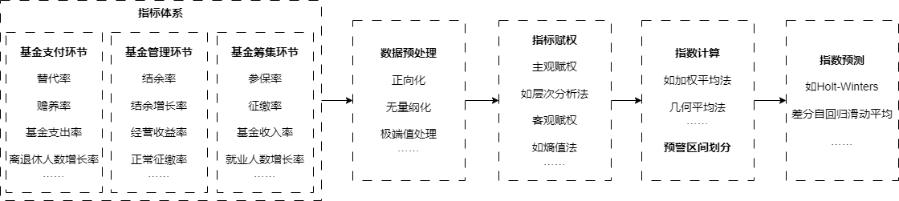

# 5、模型价值

（1）通过构建养老保险基金安全评价体系，摒弃以往从定性、微观、实务、片面角度评价养老保险基金安全，转为从定量、宏观、系统、整体角度评价养老保险基金安全。基金安全评价的量化结果可促进养老保险基金监管策略的科学性和可操作性，为养老保险基金的实践工作提供明确指向和依据，推动养老保险基金的安全运行。

（2）本模型提出了一种评价养老基金安全情况的量化指标，可以科学衡量当前养老基金运行情况；

（3）用科学的指数分析模型和趋势预测模型有助于深度挖掘养老基金安全信息，对可能出现的养老基金安全潜在风险提早洞察、提前介入，及时采取措施防止、降低或化解潜在风险，保障基金平稳运行。